 | COMITATO PROVINCIALE DI VARESE  Via S. Francesco, 15 - 21100 Varese - TEL. 0332-239.126 - FAX 0332-240.538  E-Mail postmaster@csivarese.it – Sito Internet : http : www.csivarese.it | 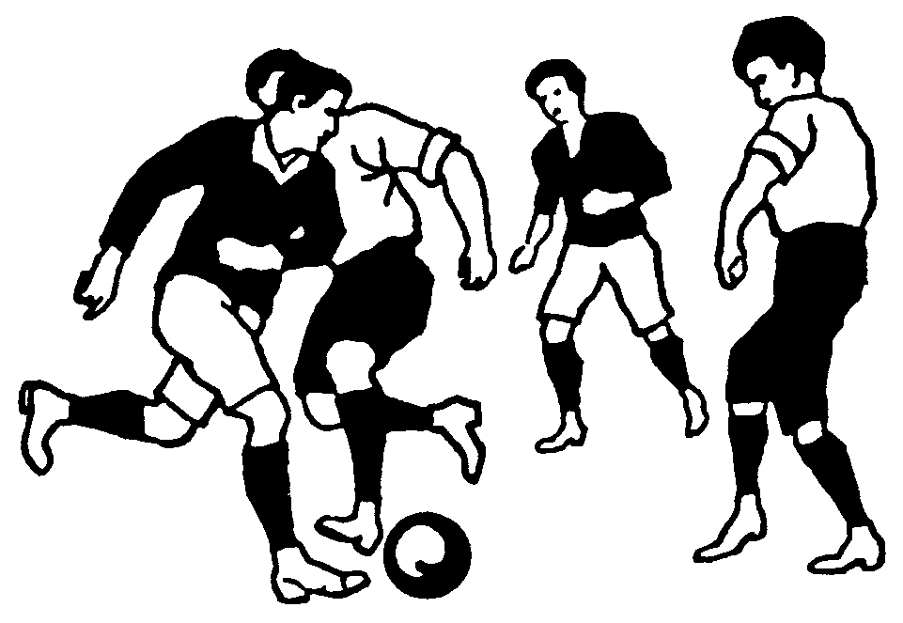

PROSPETTO FASE FINALE CAMPIONATO UNDER 12 A.S. 2016-2017

quarti: 26 marzo - 2 aprile semifinali: 9-23 aprile finali: 7 maggio

1 | Osgb Carnago
2 | CSI San Carlo
3 | Robur San Giulio |  | 1°
4 | Osvi Varese |  | 2°
5 | PGS Elpis Biumo |  | 3°
6 | Pol. S.Agostino |  | 4°
7 | CSI Leggiuno
8 | Or. S.Vito

PROGRAMMA GARE QUARTI

3221 | 26-3 | 16.30 | Osgb Carnago | CSI San Carlo | 2 - 5
3222 | 26-3 | 15.00 | Robur San Giulio | Osvi Varese | 1 - 0
3223 | 25-3 | 15.00 | PGS Elpis Biumo | Pol. S.Agostino | 4 - 5
3224 | 26-3 | 15.30 | CSI Leggiuno | Or. S.Vito | 5 - 2

.
3225 | 2-4 | 16.00 | CSI San Carlo | Osgb Carnago | 8 - 2
3226 | 2-4 | 15.30 | Osvi Varese | Robur San Giulio | 3 - 3
3227 | 2-4 | 15.00 | Pol. S.Agostino | PGS Elpis Biumo | 1 - 3 dts
3228 | 1-4 | 17.00 | Or. S.Vito | CSI Leggiuno | 1 - 1

PROGRAMMA GARE SEMIFINALI

3229 | 9-4 | 16.00 | CSI San Carlo | Robur San Giulio | 2 - 3
3230 | 8-4 | 15.00 | PGS Elpis Biumo | CSI Leggiuno | 4 - 2

3231 | 23-4 | 15.00 | Robur San Giulio | CSI San Carlo | 5 - 2
3232 | 23-4 | 15.30 | CSI Leggiuno | PGS Elpis Biumo | 3 - 2

PROGRAMMA GARE FINALI

3233 | 7-5 | 15.30 | CSI San Carlo | CSI Leggiuno
3234 | 7-5 | 17.00 | Robur San Giulio | PGS Elpis Biumo

Le finali si svolgeranno presso il Centro Carà di Dumenza

